Ökologische Begfeituntersuchung zum Einsatz eines Freistrahlverfahrens im Barster See 2010
Auftraggeber
Institut für Innovations-Transfer
Friedrich-Paffrath.-Strasse 101 '
26389 Wiihelrnshaven
Durchführung
Prof. Dr. Gerd Liebezeit MarChemConsult Altjührdener Straße 6 26316 Varel
Mai 2011
Inhaltsverzeichnis
Einleitung 3
Ergebnisse und Diskussion 3
Campingplatz/Grodendamm 3
Tiefenprofile 14
Zusammenfassung 18
Einleitung
Wie in den Vorjahren wurden auch 2011 von April bis Dezember Wasserproben an den Stationen Campingplatz und Grodendamm zur Bestimmung von anorganischen Nährsalzen und Phytoplanktonzusammensetzung genommen. Ebenso wurde die Beprobung der Stationen im Ost- und Westtteil des Sees fortgesetzt.
Im vorliegende Bericht werden die Ergebnisse des Jahres 2010 vorgestellt und diskutiert. Zusätzlich wird eine erste Bewertung der zum Teil seit 2001 vorliegenden Daten versucht.
Ergebnisse und Diskussion Campingplatz/Grodendamm
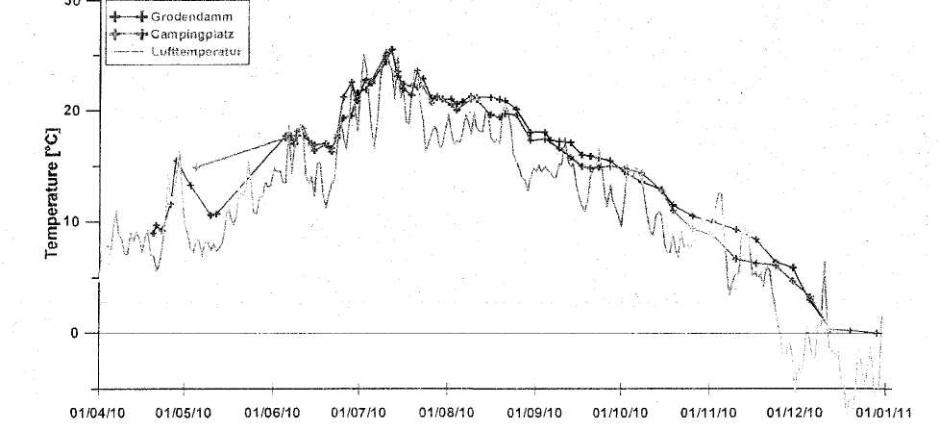
Abb. 1 Entwicklung der Wasser- und Lufttemperaturen 2010.
Im langjährigen Vergleich zählt der Sommer 2010 mit denen der Jahre 2002 und 2008 zu den wärmsten (Abb. 2). Die Maximaltemperatur wurde im Juli mit 25,5 ° erreicht.
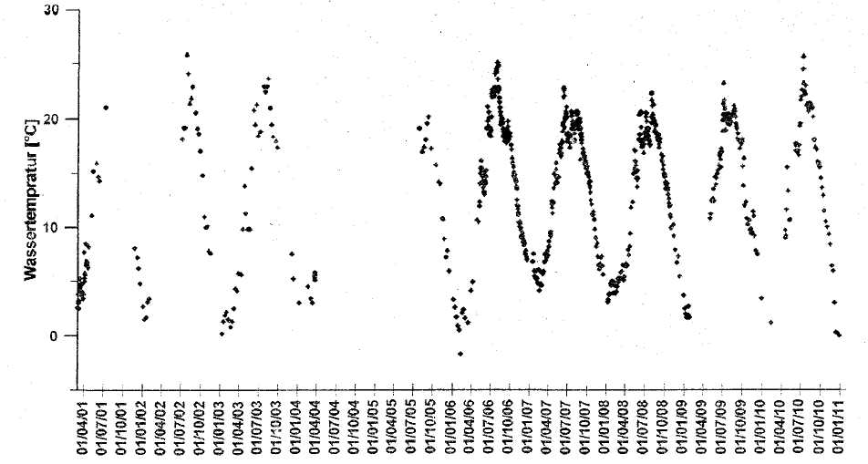
Abb. 2 Wassertemperaturen am Grodendamm von 2001 bis 2010.

Die Sauerstoffkonzentrationen zeigten zum einen den erwarteten jahreszeitlichen Verlauf, d.h. Abnahme mit steigenden und Zunahme mit fallenden Wassertemperaturen (Abb. 3). Dieser allgemeine Trend wird überlagert von kurzfristigen Exkursionen zu höheren oder niedrigeren Konzentrationen als Folge von Planktonblüten und deren Abbau. Besonders auffällig sind dabei der Anstieg Ende Juni und der darauf folgende rasche Rückgang der O₂-Konzentrationen. Beide Phänomene sind auf eine Blüte der N-fixierenden Cyanobakterienart Anabaena circinalis zurückzuführen (s.u.).
400 —,

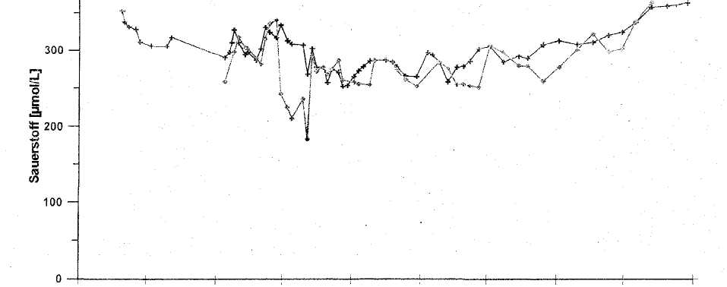

01/04/10 01/05/10 01/06/10 01/07/10 01/08/10 01/09/10 01/10/10 01/11/10 01/12/10

Abb. 3 Sauerstoffkonzentrationen im Oberflächenwasser 2010. Blau: Grodendamm, rot: Campingplatz.
01/01/11

Mit wenigen Ausnahmen bewegt sich die Sauerstoffsättigung um einen Wert von 100 % (Abb. 4). Die erhöhten Werte im Juni und Juli sind auf die erwähnte Cyanobakterienblüte zurückzuführen. Hier fallen auch die niedrigeren Werte am Campingplatz auf, wo im Juli wieder Cyanobakterienbiomasse zusammengetrieben wurde und eine deutliche Sauerstoffzehrung verursachte,
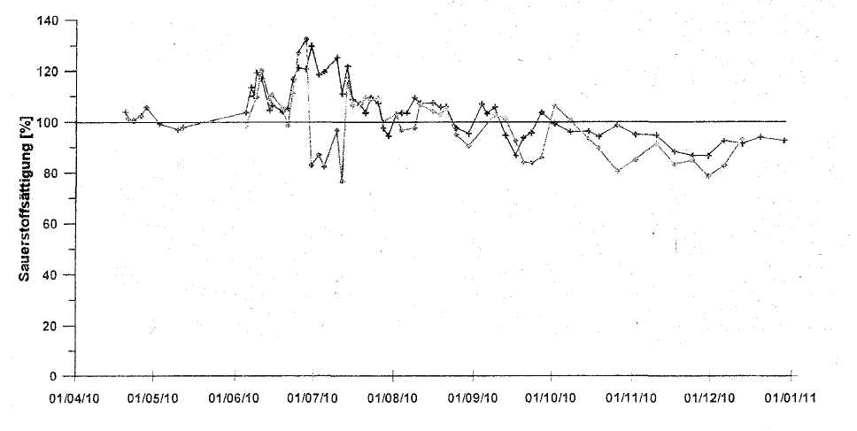
Abb. 4 Sauerstoffsättigung im Oberflächenwassers 2010. Blau: Grodendamrn, rot: Campingplatz.
Weiterhin ist auffallend, dass ab Oktober die Sättigungswerte durchgehend unter 100 % lagen. Im langjährigen Vergleich zeigt sich aber, dass ähnliche Werte seit Beginn der regelmäßigen Messungen im Herbst und Frühwinter immer wieder auftreten (Abb. 5). Die Werte liegen dann im Januar/Februar wieder über 100 % als Folge der offensichtlich deutlich nachlassenden Abbauaktivität und des Eintrags von Sauerstoff über die rasche Durchmischung der Deckschicht durch Windantrieb. Ebenso scheint sich ein Trend zu niedrigeren Sättigungswerten im Sommer anzudeuten.

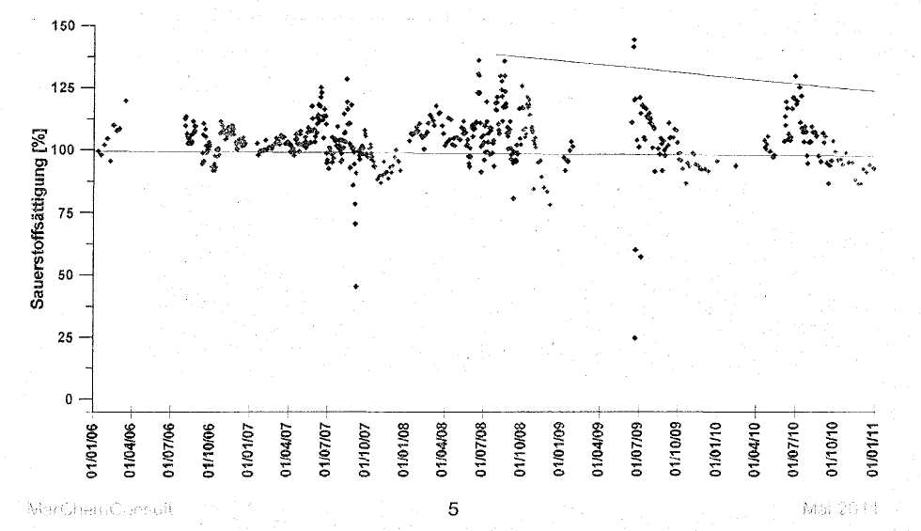
Abb. 5 Entwicklung der Sauerstoffsättigung von 2006 bis 2010 am Grodendamm, Grau schattiert; Herbst/Frühwinter.

Auch die Entwicklung des pH-Wertes zeigt das Auftreten der frühsommerlichen Cyanobakterienblüte (Anstieg) und den danach vorherrschenden Biomasseabbau. Die relativ starke Sauerstoffzehrung Anfang Juli und Ende September an der Station Campingplatz (Abb. 4) zeigt sich auch in den pH-Werten. Wegen Eisbedeckung waren hier ab Mitte Dezember keine Messungen möglich.
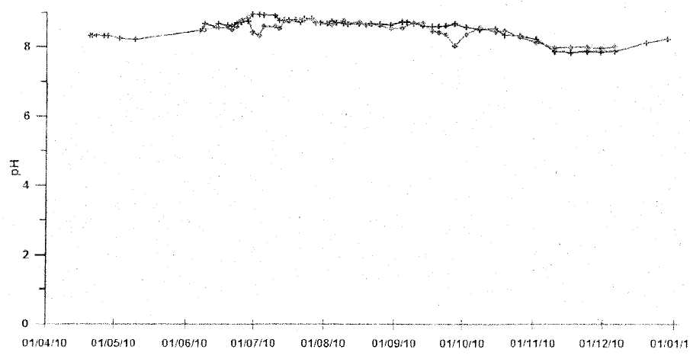
Die Entwicklung der sommerlichen pH-Werte von 2006 bis 2010 zeigt zunächst einen Anstieg bis 2008, danach einen Rückgang (Abb. 7). Diese Anstieg lässt sich in einen Zusammenhang bringen mit der Sauerstoffsättigung (Abb. 5), d.h. höhere pH-Werte sind mit hohen Sättigungswerten als Folge einer hohen Primärproduktion gekoppelt.

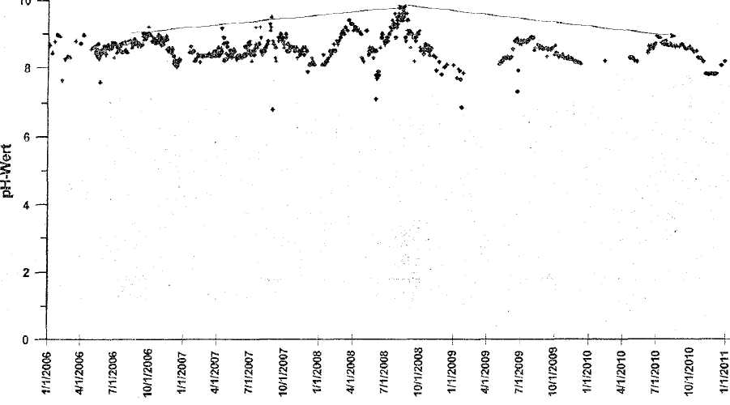
Abb. 7 Entwicklung des pH-Wertes von 2006 bis 2010 am Grodendamm. Grau schattiert: Juli bis September.

Die Secchitiefe, d.h. die Tiefe, bis zu der aufgrund empirischer Daten noch Photosynthese möglich ist, hat von 2006 bis 2010 abgenommen (Abb. 8). Zwar liegen für die Winter- und Frühjahrsmonate nur wenige Daten vor, die aber auch diesen Trend erkennen lassen.
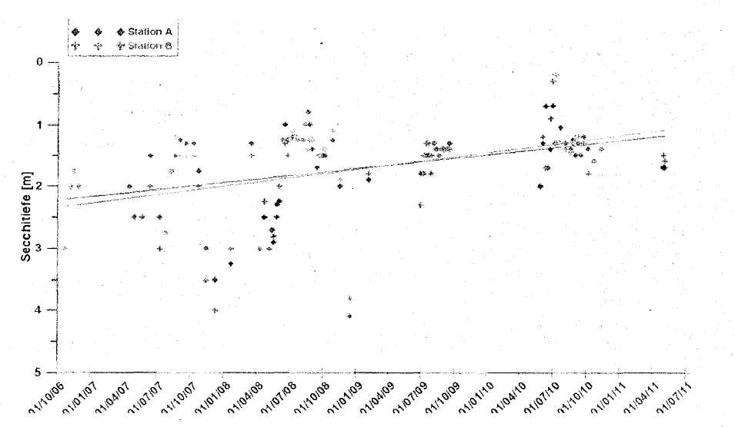
*J ^i ^J -^J ^J "W ** ^J T* *d ^rf "W ^» -*/ ** ^- ^rf" Nrf -■■" ^
Abb. 8 Entwicklung der Secchitiefe von 2006 bis 2010. Grau Schattiert: Juli bis Dezember.
Die Entwicklung der Phycocyaningehaite zeigt zwei Blütenereignisse, wobei sich die Juniblüte auf den Grodendamm beschränkte (Abb. 9). Ab Mitte Juli konnten dann nur noch geringe Pigmentgehalte gemessen werden. An der Station Campingplatz war wegen des sehr niedrigen Wasserstandes ab Ende August keine Messung möglich.
«,.)--.:-<■ ■"■•---,vW.,-,.-- ..-• t ■;• ■■-., ":■!"; : \
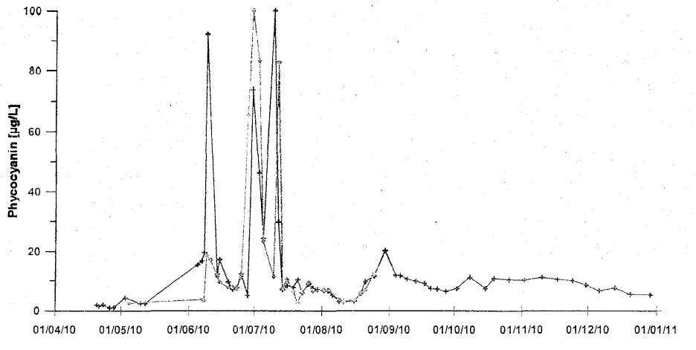
Abb. 9 Phycocyaningehalte des Oberflächenwassers 2010. Blau: Grodendamm, rot: Campingplatz.
Im mehrjährigen Vergleich scheint sich eine Entwicklung abzuzeichnen, die zum einen eine oder zwei kurzfristige Cyanobakterienblüten im Frühsommer umfasst und zum anderen von 2008 bis 2010 zu niedrigeren Sommer- und Herbstwerten führt (Abb. 10). Allerdings ist hier auch anzumerken, dass sich cyanobakterielle Biomasse offensichtlich ganzjährig nachweisen lässt. Sauerstoff- und pH-Werte (Abb. 5, 7) legen aber den Schluss nahe, dass es sich hier um abgestorbenes Material handelt, das abgebaut wird.
Anhand der Messungen am Grodendamm und an der Station Campingplatz lässt sich im langjährigen Vergleich zeigen, dass offensichtlich im Jahr 2008 die höchste cyanobakterielle Biomasse vorlag.
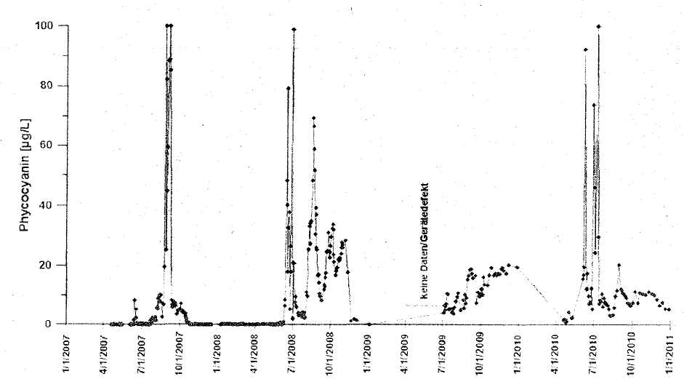
Abb. 10Entwicklung des Phycocyaningehaltes von 2006 bis 2010 am Grodendamm.
8
Neben Cyanobakterien tragen auch andere Phytoplanktongruppen zur Sauerstoffsättigung bei. Allerdings lassen sich die sehr hohen sommerlichen Sättigungswerte (Abb. 5) zu hohen Pigmentgehaiten in Beziehung setzen. Dabei ist aber zu beachten, dass hohe Phycocyaningehalte auch dann noch vorliegen können, wenn eine Cyanobakterienblüte bereits die Absterbephase erreicht hat und dann Sauerstoffsättigungswerte <100 % erreicht werden.
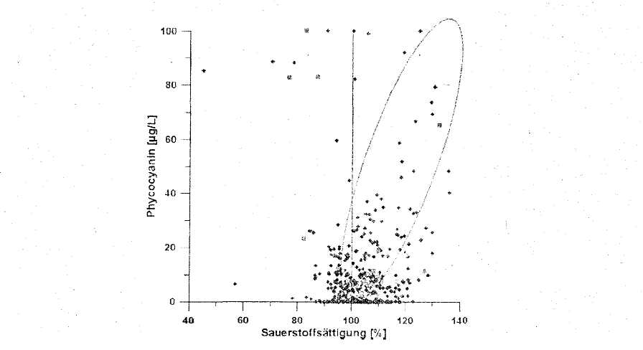
Abb. 11 Beziehung Sauerstoffsättigung - Phycocyaningehalt 2007 bis 2010. Biau: Grodendamm, rot: Campingplatz.
Das Phytoplankton war im Juni/Juli von Cyanobakterien dominiert, danach waren Chlorophyceen und Cyanobakterien etwa mit gleichen Zellzahlen vertreten (Abb. 12). Nach der zweiten Blüte Anfang Juli nehmen die Zellzahlen kontinuierlich ab, obwohl für ein weiteres Wachstum ausreichend Nährsalze vorhanden Waren (s.u.). Dies lässt darauf schließen, dass das Plankton lichtlimitiert war (Abb. 8).
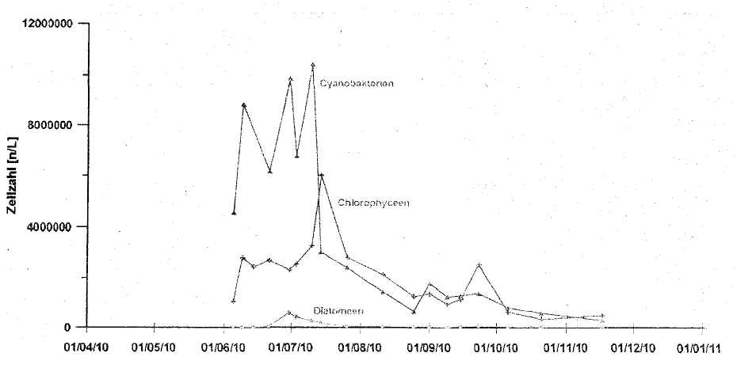
Abb. 12 Entwicklung des Phytoplanktons am Grodendamm 2010.
9
Anabaena circinalis, die im Frühsommer dominierte, verschwand Mitte August völlig und wurde durch Microcystis aeruginosa ersetzt (Abb. 13).
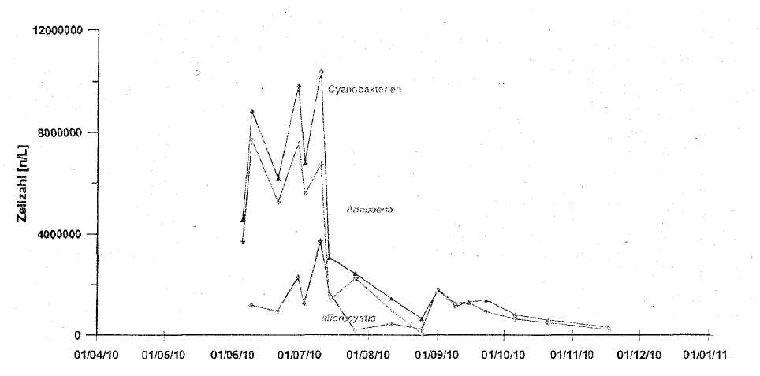
Abb. 13 Entwicklung der Cyanobakterienspezies am Grodendamm 2010.
Die Blütenereignisse, die von Anabaena circinalis dominiert waren, machen sich auch bei der Hemmung der bakteriellen Lumineszenz deutlich, aber nur kurzfristig bemerkbar (Abb. 14). Alle anderen Werte lagen um oder unter der Signifikanzgrenze der Methode (in Abb. 14 grau unterlegt). Die später auftretende Spezies Microcystis aeruginosa produzierte offensichtlich keine Toxine.
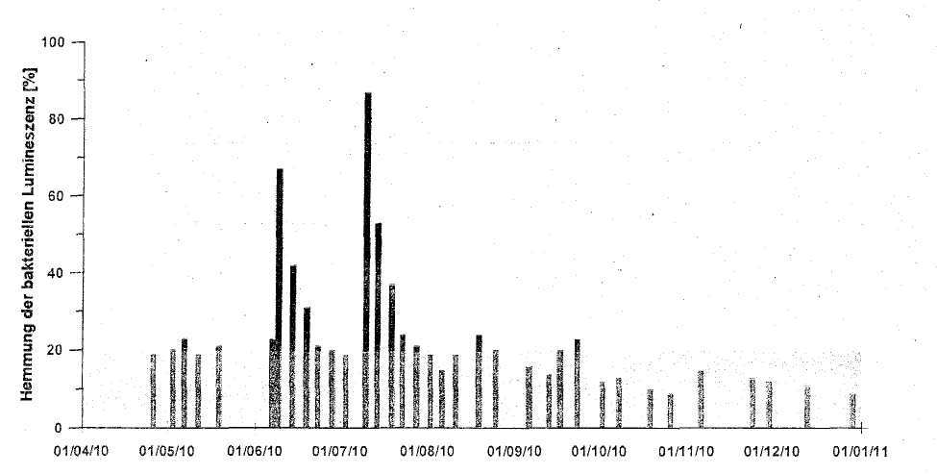
Abb. 14 Hemmung der bakteriellen Lumineszenz von Ende April bis Ende Dezember 2010.
Auch im Vergleich zum Vorjahr zeigt sich das geringere Vorkommen toxischer Cyanobakterienarten (Abb. 15). In beiden Jahren wurden die gebildeten Toxine rasch aus der Wassersäule entfernt.
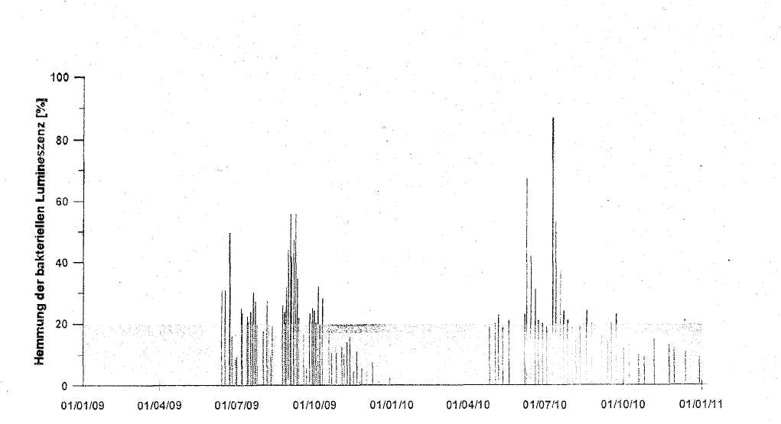
Abb. 15 Hemmung der bakteriellen Lumineszenz 2G09 und 2010.
Die Entwicklung der Konzentration des reaktiven gelösten Phosphats (RDP) zeigt niedrige Werte bis in den August, danach ist bis Mitte November ein kontinuierlicher Anstieg zu beobachten (Abb. 16). im Dezember nehmen die Werte dann wieder ab.
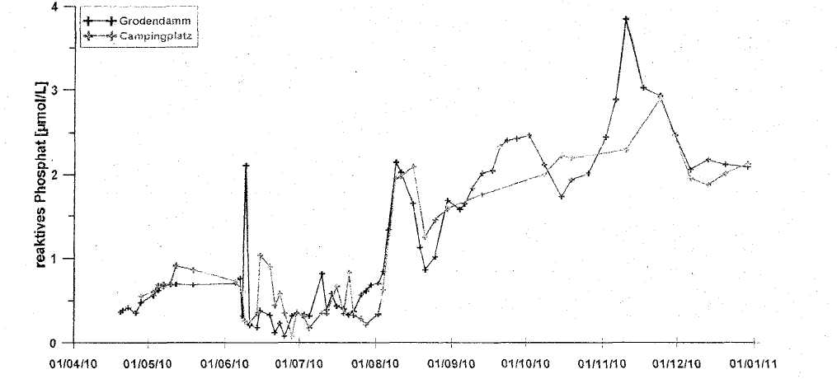
Abb. 16 Entwicklung des reaktiven Phosphats 2010.
Ein Verhalten ähnlich wie RDP zeigen auch die anorganischen Stickstoffkomponenten (DIN = Summe Ammonium + Nitrit + Nitrat; Abb. 17).
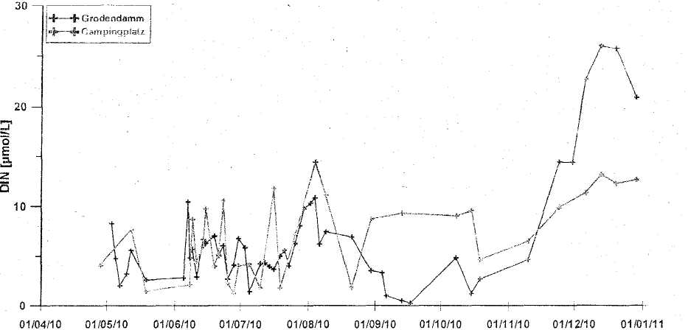
Abb. 17 Entwicklung der anorganischen Stickstoffkomponenten 2010.
Das Verhältnis DIN/RDP, das sogenannte Redfield-Verhältnis, zeigt bis auf die Zeit von Mitte Juni bis Mitte August, eine Dominanz des reaktiven Phosphats (Abb. 18). Da für eine weitere Biüte N-fixierenden Cyanobakterienspezies ausreichend Phosphat in der Wassersäule vorhanden war (Abb. 16), kann davon ausgegangen werden, dass die Entwicklung durch zu geringes Lichtangebot limitiert wurde. Dies belegen auch die geringen Sichttiefen in dieser Zeit (Abb. 8).
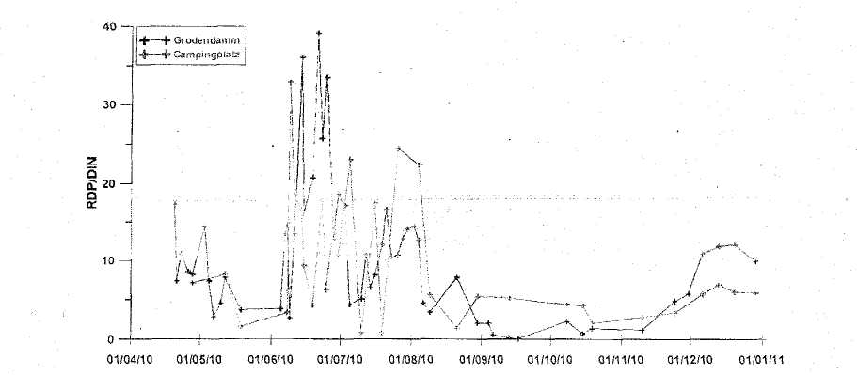
Abb. 18 Entwicklung des Redfield-Verhältnisses 2010. Grau schattiert: Bereich des Verhältnisses für optimale Planktonentwicklung.
Im langjährigen Vergleich fällt bei RDP auf, dass zum einen die winterlichen Konzentrationen von 2001/2004 bis 2007 deutlich zunehmen, seit 2007 aber relativ konstant sind (Abb. 19).
12
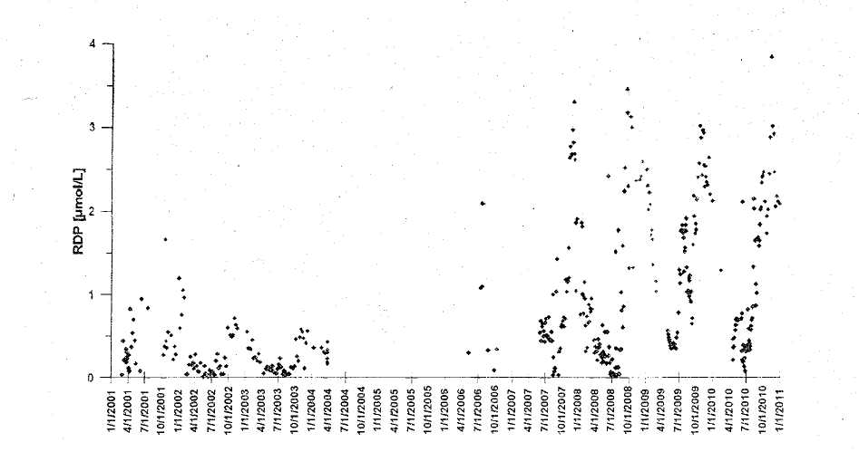
Abb. 19 Entwicklung der RDP-Konzentrationen von 2001 bis 2010 am Grodendamm. Grau schattiert -Oktober bis März.

Die DIN-Werte zeigen keinen eindeutigen Trend (Abb. 20). So finden sich z.B. in den Wintern 2002/2003 oder 2009/2010 sehr niedrige Werte, in den Wintern 2001/2002 oder 2008/2009 dagegen sehr hohe Werte. Dies kann möglicherweise auf Unterschiede im atmosphärischen Eintrag zurückzuführen sein. Dazu muss allerdings noch eine detaillierte der Wetterbedingungen in den Untersuchungsjahren durchgeführt werden.
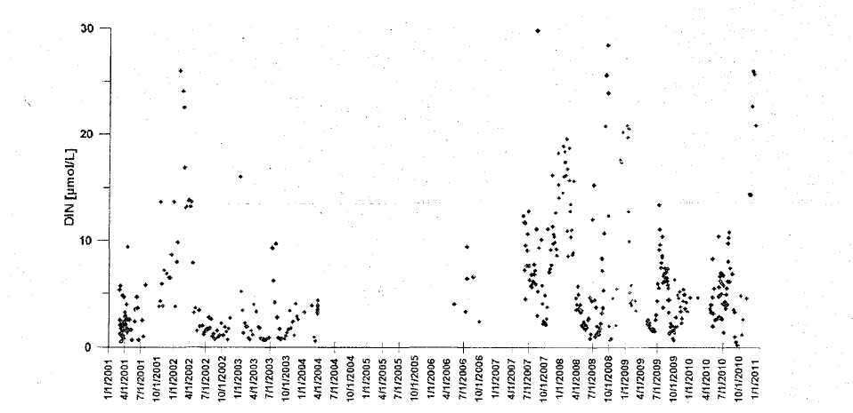
Abb. 20 Entwicklung der DIN-Konzentrationen von 2001 bis 2010 am Grodendamm. Grau schattiert - Oktober bis März.
Sowohl beim RDP als auch beim DIN gehen die Sommerkonzentrationen ab 2007 nicht oder allenfalls kurzfristig auf null zurück, ein Anzeichen dafür, dass Nährsalze nicht mehr produktionslimitierend sind.
Tiefenprofiie
Wie in den Vorjahren zeigten sich zwischen den Stationen A im Westteil und B im Ostteil keine wesentlichen Unterschiede. Die Darstellung der Ergebnisse wird daher im Folgenden auf die Station A beschränkt.
Eine ausgeprägte Temperaturschichtung wurde 2010 nicht beobachtet (Abb. 21). In der Regel war die Wassersäule gut durchmischt.
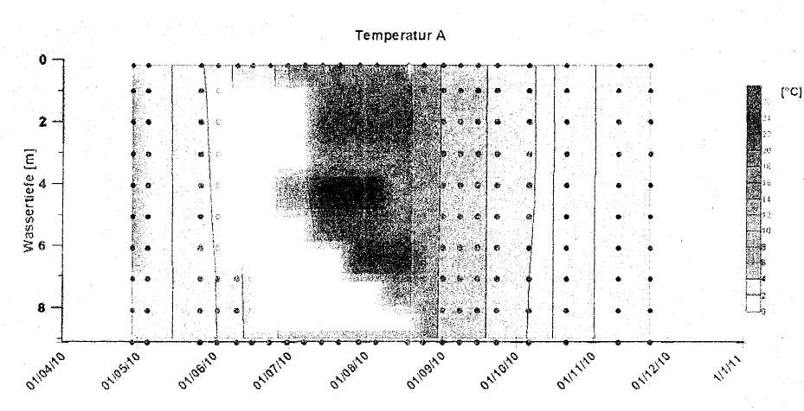
Abb. 21 Temperaturverlauf an Station A .
Trotz der fehlenden thermischen Schichtung wurde auch 2010 Sauerstoffzehrung am Boden vorgefunden (Abb. 22, 21). Diese Erscheinung war allerdings auf wenige Wochen nach dem Absterben und Absinken der An ab aena- Blüte Ende Juni beschränkt.
Sauerstoff [pmol/L] - Station A
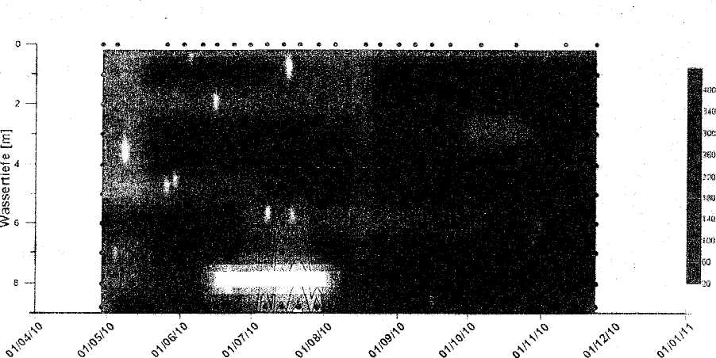
Abb. 22 Sauerstoffkonzentrationen in der Wassersäule an Station A
Abb. 24 Phycocyaningehalte in der Wassersäule an Station A.
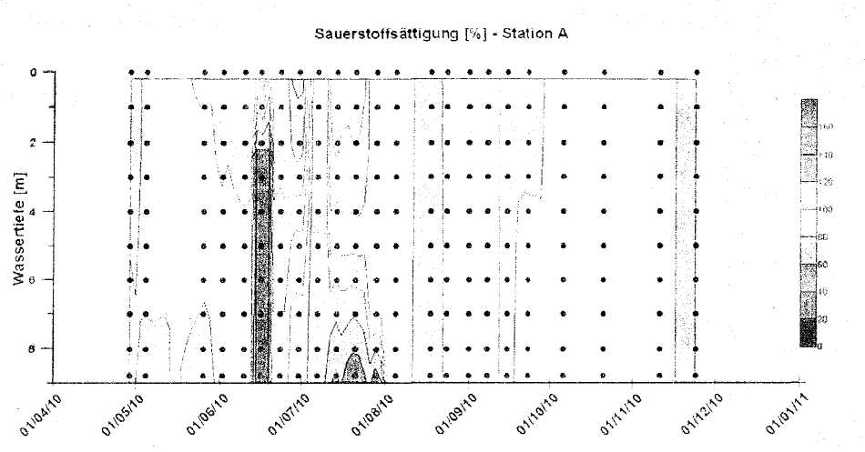
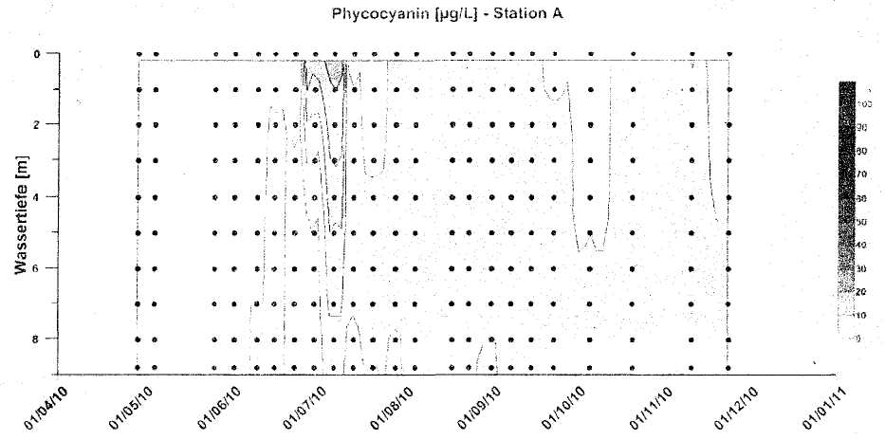
Abb. 23 Sauerstoffsättigung in der Wassersaule an Station A,
Die an den Stationen Campingplatz und Grodendamm beobachtete Cyanobakterienblüte im Juni machte sich im offenen Wasser kaum bemerkbar, während die länger anhaltende Blüte von Anfang bis Mitte Juli sich anhand höherer Phycocyaningehalten auch hier nachweisen ließ (Fehler! Verweisquelie konnte nicht gefunden werden.). Geringere Cyanobakterienbiomasse trat allerdings ganzjährig auf, wobei die Gehalte zum Winter hin aufwerte unter 10 ug/L abnahmen. Diese Entwicklung deutete sich schon 2008 an (Abb. 25).
15
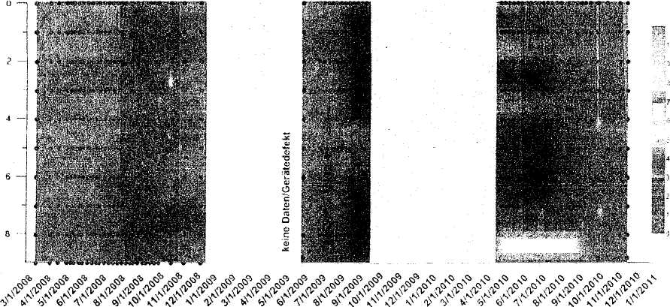
Abb. 25 Entwicklung des Phycocyaningehaltes an Station Avon 2008 bis 2010.
Auch bei der als Schichtungsindex genutzten Temperaturdifferenz zwischen Oberfläche und 9 m Wassertiefe zeigt sich ein abnehmender Trend von 2008 zu 2010 (
Abb. 26). Dies kann zusammen mit den weniger häufigen Sauerstoffminima am Boden als Indikator genommen werden, dass die Wassersäule 2010 trotz der höheren Wassertemperaturen besser durchmischt war.
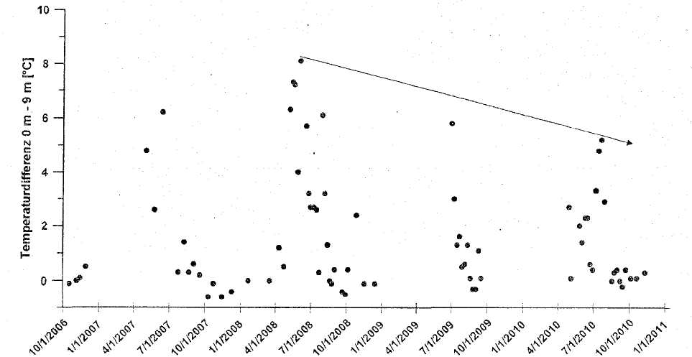
Abb. 26 Temperaturdifferenz Oberfläche -9m von Oktober 2006 bis November 2010, Station A.
Bei der Ermittlung der Ursachen der beobachteten Veränderungen sind zunächst die meteorologischen Bedingungen zu betrachten. So führen Windantrieb und Niederschlag (Abkühlung der Oberflächenschicht) zu einer Durchmischung. Die Bedeutung des Windes für
16
das Geschehen im Banter See wird immer wieder deutlich, wenn an West- oder Ostufer Cyanobakterienbiomasse zusammengetrieben wird.
Im Vergleich zu den Vorjahren waren die Windgeschwindigkeiten im Sommer 2010 niedriger (Abb. 27), d.h. Windantrieb kann als Grund für die durchmischte Wassersäule ausgeschlossen werden.
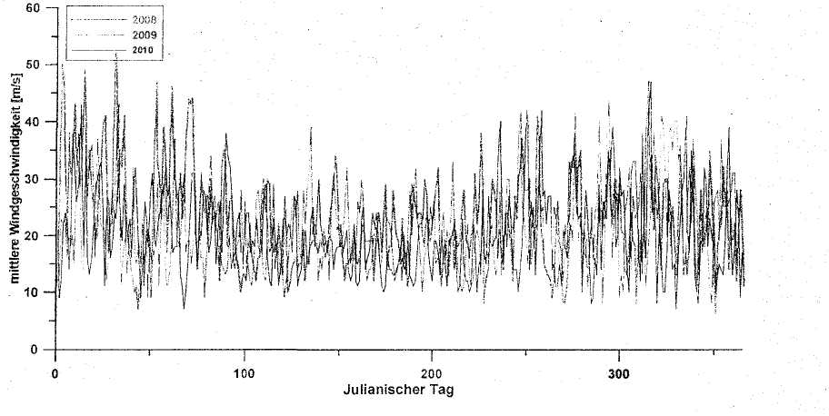
Abb. 27 Mittiere Windgeschwindigkeiten (Tageswerte) für die Jahre 2008 bis 2010. Daten: Meteomedia, Station ICBM Wilhelmshaven.
Die Niederschlagsmengen für die Monate Juni bis Oktober waren 2009 und 2010 mit 377,1 und 358,9 mm vergleichbar, im Jahr 2008 war deutlich mit 484,0 mm mehr Niederschlag in dieser Zeitspanne zu verzeichnen. Allerdings war der Niederschlag 2008 auf einige wenige Ereignisse beschränkt, während es 2010 eine gleichmäßigere Verteilung über den Sommer gab (Abb. 26). Bei so geringen Regenmengen kann davon ausgegangen werden, dass eine Abkühlung der Oberflächenschicht, die zu einer Durchmischung führen könnte, nicht stattgefunden hat.
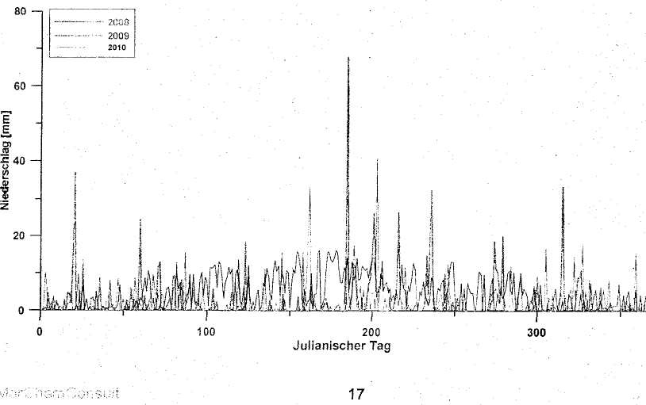
Abb. 28 Niederschlag (Tageswerte) für die Jahre 2008 bis 2010. Daten: Meteomedia, Station ICBM Wilhelmshaven.
Zusammenfassung
Fasst man die bislang vorliegenden Ergebnisse zusammen, so kann festgestellt werden, dass zum einen die Länge und Intensität der Cyanobakterienblüten seit 2008 zurückgegangen ist, zum anderen die Trübung im Wasserkörper deutlich zugenommen hat. Ebenso wurde ein Anstieg des reaktiven Phosphats im Winter gemessen, während bei den anorganischen N-Komponenten kein eindeutiger Trend festzustellen ist.
Die erhöhte Trübung im Wasserkörper ist weitgehend auf organisches Material, d.h. abgestorbenen Biomasse, zurückzuführen. Dies wird auch durch die anhaltend niedrigen Sauerstoffsättigungswerte belegt.
Es ist zu vermuten, dass die erhöhte Trübung im Wasserkörper limitierend auf das Wachstum des Phytoplanktons wirkt, so dass Blütenereignisse von kürzerer Dauer sein werden und dabei insgesamt weniger Biomasse gebildet wird. Inwieweit dies zu einem Rückgang der Trübung nach Abbau der suspendierten Biomasse und dann wieder zu stärkerem Phytoplanktonwachstum führen wird, bleibt abzuwarten.

